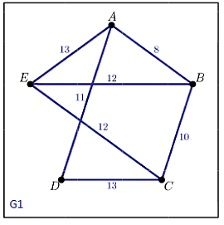

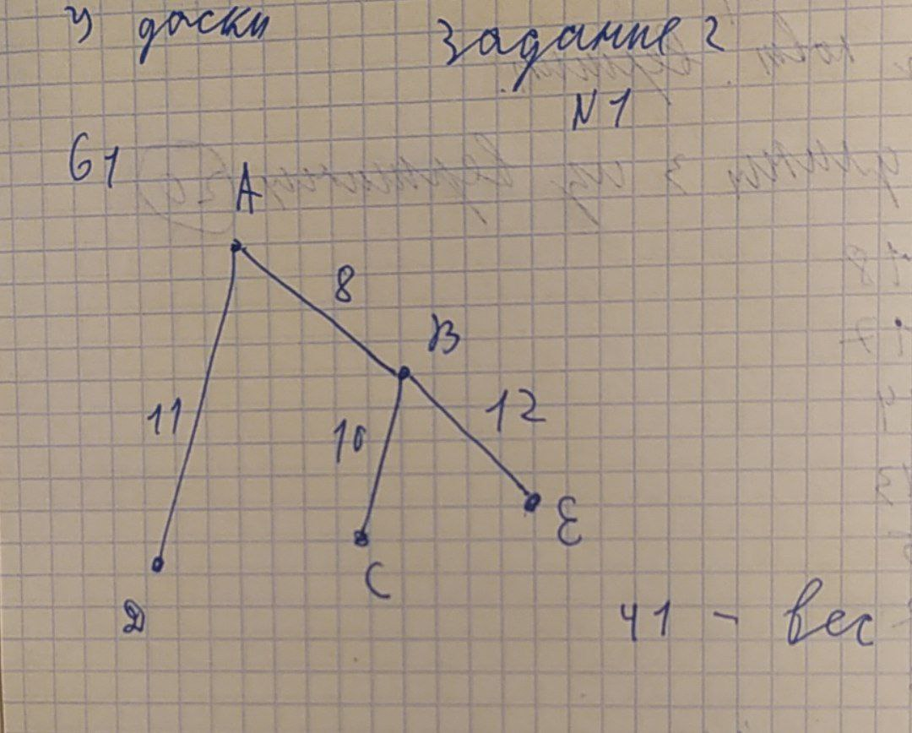

AB 8

BC 10

AD 11

EB 12

EC 12

AE 13

Ответ 41 (Рисунок в тетради)